**«Решаем вместе кроссворд»**

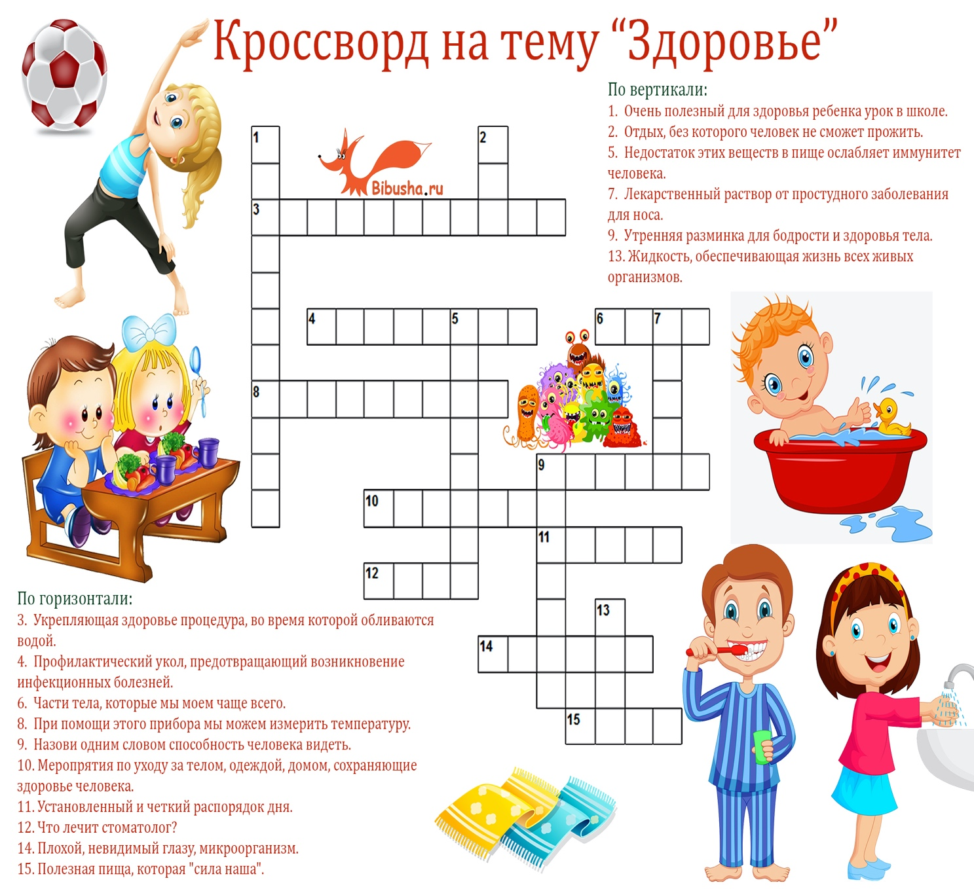

**Ответы к кроссворду**

